### Visualizando el rendimiento de AWC con Power BI

**Nombre del autor: Ernesto Castro**

**Email: ercastrob76@gmail.com**

**Cohorte: DA-FT08**

**Fecha de entrega:** 2024-10-31

**Institución: Empresa Adventure Works Cycles**



# Introducción

Adventure Works Cycles (AWC) es una gran empresa multinacional de fabricación que produce y distribuye bicicletas, piezas y accesorios para mercados comerciales en Norteamérica, Europa y Asia. La empresa tiene 500 trabajadores. Además, Adventure Works emplea varios equipos de ventas regionales en su base comercial.

# Desarrollo del proyecto

**Avance 1**

El primer avance del proyecto se inicia con la carga y restauración de la base de datos AdventureWorksDW2019 en SQL Server, a continuación captura de pantalla con evidencia de la base de datos restaurada en SQL server Management Studio.

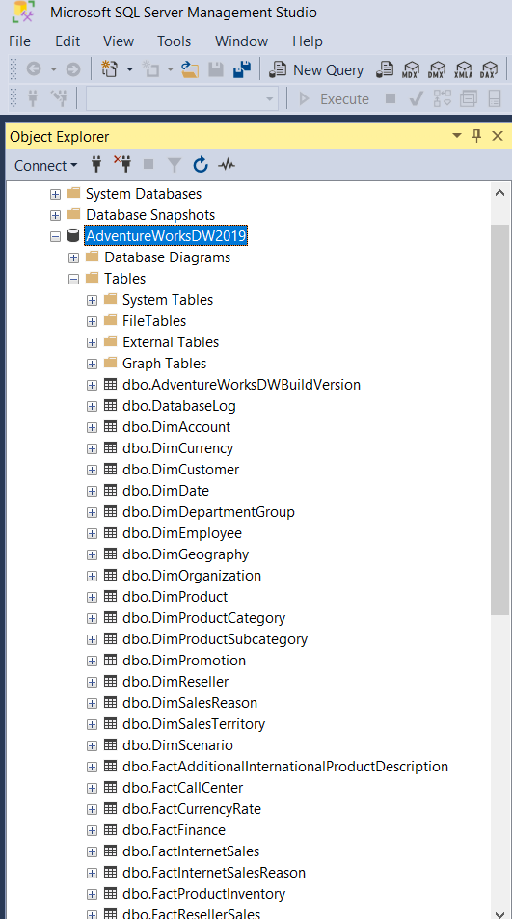

Luego se procede a conectar la base de datos de SQL con Power BI y cargar 8 tablas listadas en las consignas, también se realiza la carga de la tabla DimCustomer pero desde un archivo de Excel. En la imagen siguiente se pueden ver las 8 tablas importadas desde SQL Server y la tabla importada de Excel.

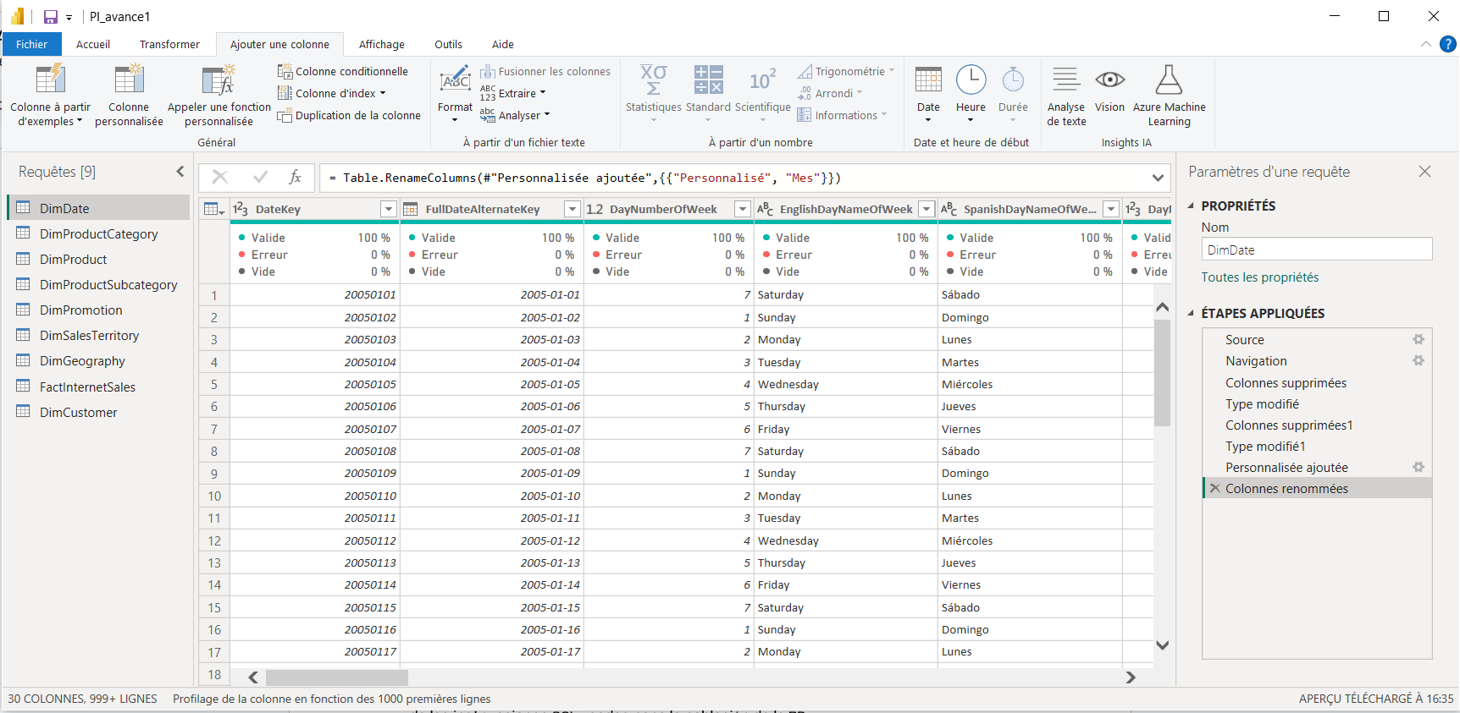

Transformaciones de datos en Power Query:

DimDate

-Modificación de tipos de datos de columnas.

-Eliminación de columnas no relevantes.

DimProductCategory

-Eliminación de columnas no relevantes.

DimProduct

-Eliminación de columnas no relevantes.

-Reemplazo de valores.

DimProductSubCategory

-Eliminación de columnas no relevantes.

DimPromotion

-Eliminación de columnas no relevantes.

DimSalesTerritory

-Eliminación de columnas no relevantes.

DimGeography

-Eliminación de columnas no relevantes.

FactInternetSales

-Eliminación de columnas no relevantes.

DimCustomer

-Modificación de tipos de datos de columnas.

-Eliminación de columnas no relevantes.

**Avance 2**

En el segundo avance se realiza el diagrama del modelo relacional con las tablas que se cargaron para dicho modelo.

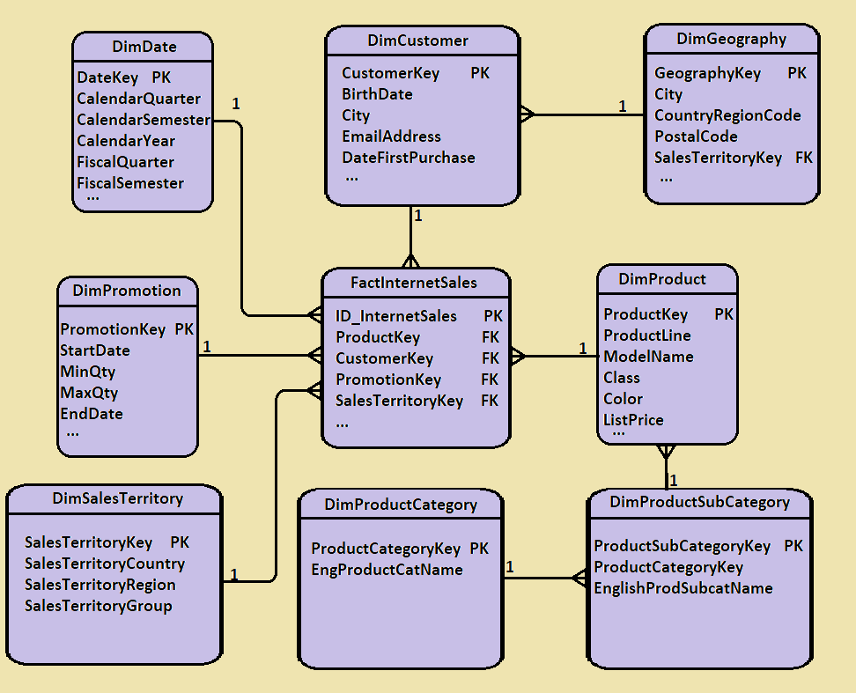

También se realiza un mock up con la distribución de los diferentes gráficos y medidas solicitadas en las consignas

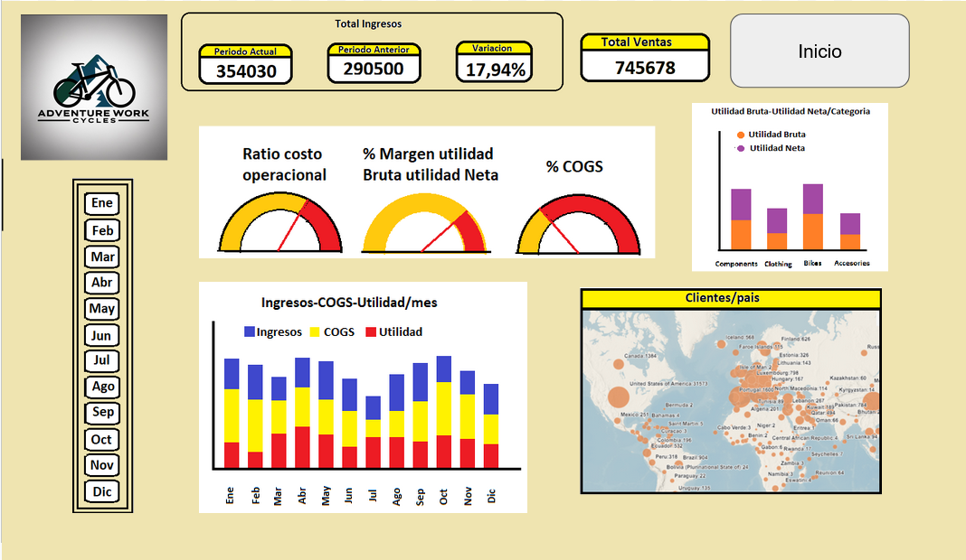

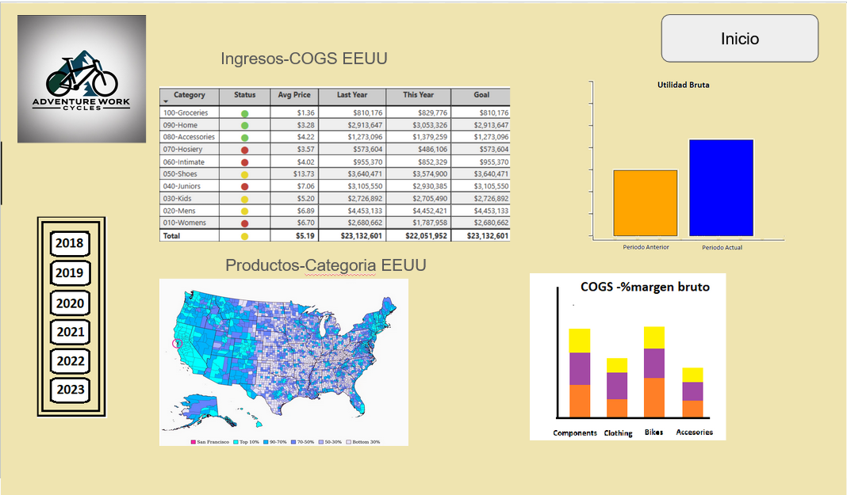

**Avance 3**

Para la consignas:

Nota: El equipo (Laptop) con PowerBI esta en Frances por esto aparece en este idioma aunque luego se cambia a espanol

Consigna 1

En Power Query: agrega una columna personalizada con el nombre del mes en formato corto (primeras 3 letras de nombre del mes).

Se creó una columna personalizada llamada Mes con la siguiente función

Text.Start(Text.Proper(Date.ToText([FullDateAlternateKey], "MMMM")), 3))

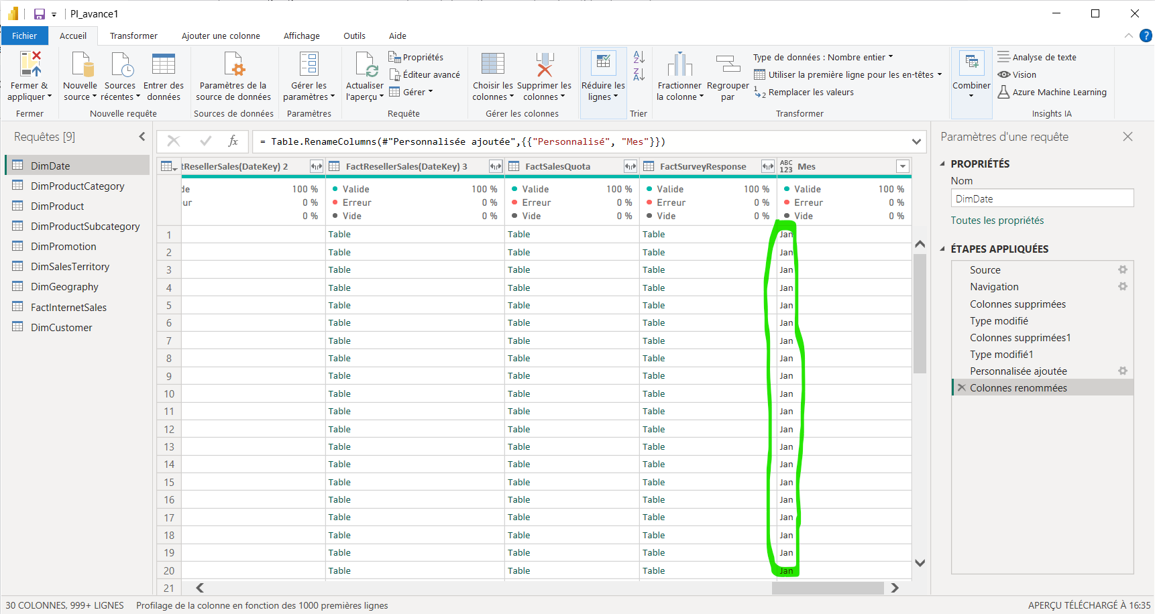

Consigna 2

Deshabilita la carga para las tablas de ProductCategory, ProductSubcategory y Geography en Power Query.

Se hace clic sobre activar carga para deshabilitar la misma

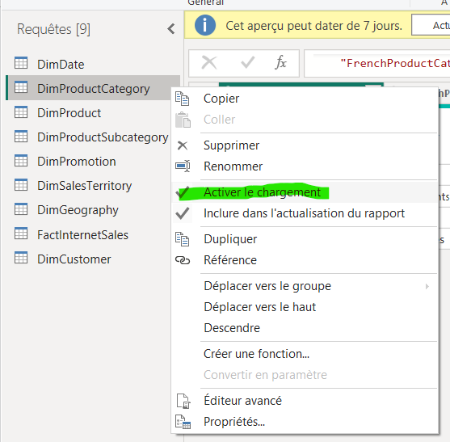

En la siguiente imagen se ve como no aparece el checkmark en activar carga y el nombre de la tabla aparece en cursiva. Este procedimiento se repite para las otras dos tablas mencionadas en la consigna.

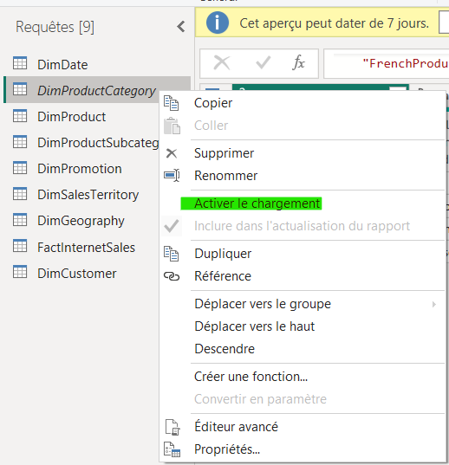

En la imagen siguiente se ven los nombres de las tablas resaltados y como estos están en cursiva, lo que significa que se deshabilitó su carga.

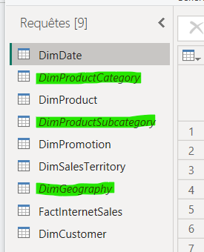

Consigna 3

Marca la columna que corresponda como tabla de fechas. En caso de que no exista un calendario en el modelo ¿cómo lo crearías? Investiga las diversas formas que tienes de hacerlo. ¿Cuál es la más óptima para este modelo de datos?

La tabla DimDate es la tabla calendarios de este modelo y se marca como tabla de fechas como se muestra en la imagen.

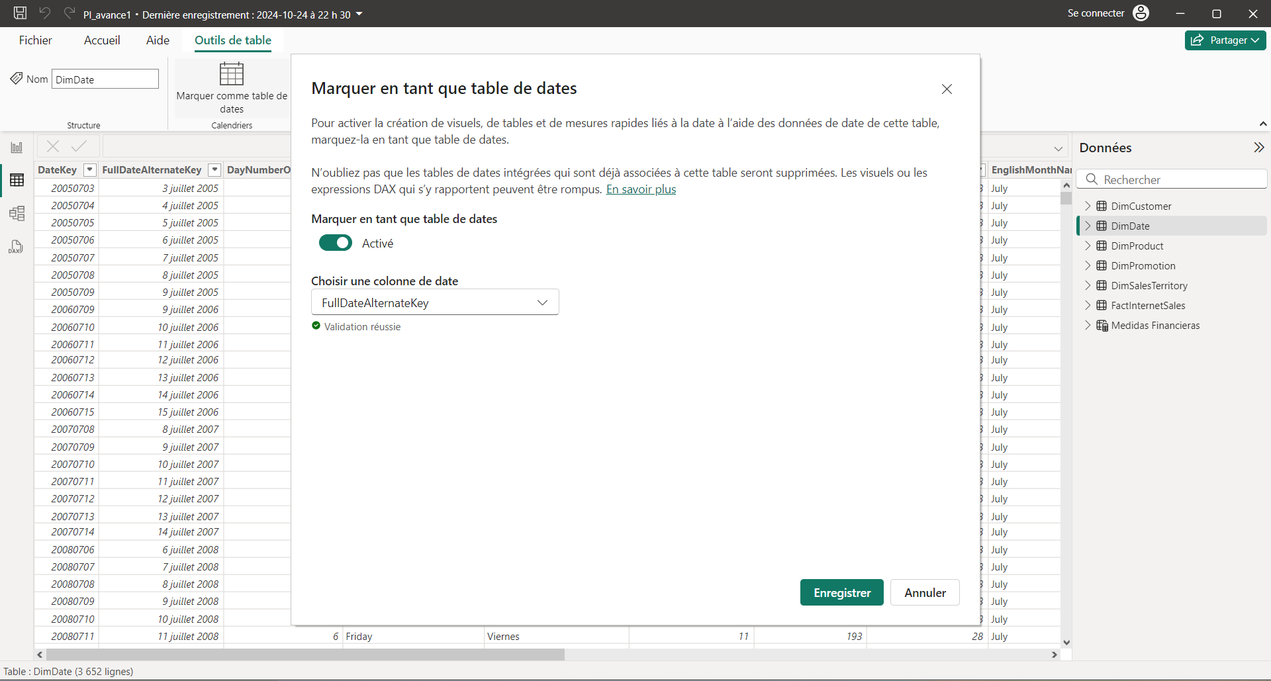

En caso de no tener un calendario, este se podría implementar usando las funciones CALENDAR() o CALENDARAUTO(). Para este modelo es mejor CALENDARAUTO() ya que tomaría las fechas automáticamente de las tablas del modelo.

Consigna 4

Crea una columna calculada en la tabla **DimDate** indicando el trimestre, debería quedar de la siguiente manera: “**Trimestre XX**”.

Se crea una nueva columna y se le asigna la expresión DAX:

Trimestre = "Trimestre "&"0"& FORMAT(DimDate[FullDateAlternateKey],"Q")

El resultado se puede verificar en la captura de pantalla que está a continuación.

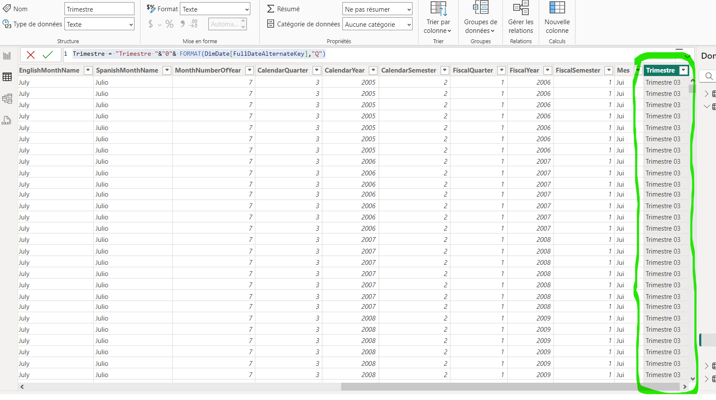

Consigna 5

**Genera las medidas** necesarias que resuelvan las solicitudes detalladas del usuario, especificadas en el avance anterior.

* Cuál es el total de ingresos del período actual y del período anterior? ¿Qué porcentaje representa dicha variación?

Total Ingresos = SUM(FactInternetSales[SalesAmount])

Ingresos LY = CALCULATE([Total Ingresos];SAMEPERIODLASTYEAR(DimDate[FullDateAlternateKey]))

Variacion Ingresos = [Total Ingresos]-[Ingresos LY]

Variacion Ingresos % = Divide([Variacion Ingresos];[Ingresos LY])

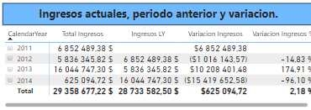

* ¿Cuál es la cantidad vendida?

Articulos Vendidos = SUM(FactInternetSales[OrderQuantity])

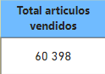

* ¿Cuál es la utilidad bruta del período actual y del período anterior? ¿Y la utilidad neta? ¿Cuál es el porcentaje de variación de ambas utilidades?

Utilidad Bruta = [Total Ingresos]-[COGS]

Utilidad Bruta LY = CALCULATE([Utilidad Bruta];SAMEPERIODLASTYEAR(DimDate[FullDateAlternateKey]))

Variacion U. Bruta = [Utilidad Bruta]-[Utilidad Bruta LY]

Variacion U Bruta % = DIVIDE([Variacion U. Bruta];[Utilidad Bruta LY])

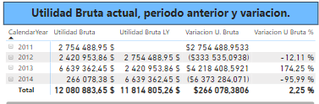

Utilidad Neta = [Total Ingresos]-[COGS]-[Costo Envio]-[Impuestos]

Utilidad Neta LY = CALCULATE([Utilidad Neta];SAMEPERIODLASTYEAR(DimDate[FullDateAlternateKey]))

Variacion U Neta = [Utilidad Neta]-[Utilidad Neta LY]

Variacion U Neta % = DIVIDE([Variacion U Neta];[Utilidad Neta LY])

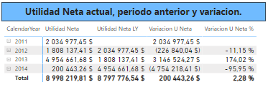

* ¿Cuál es el costo de los bienes vendidos (COGS) del período actual y del período anterior? ¿En qué porcentaje varía?

COGS = sum(FactInternetSales[TotalProductCost])

COGS LY = CALCULATE([COGS];SAMEPERIODLASTYEAR(DimDate[FullDateAlternateKey]))

Variacion COGS = [COGS]-[COGS LY]

Variacion COGS % = DIVIDE([Variacion COGS];[COGS LY])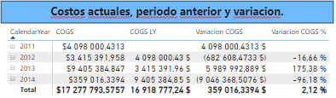

* ¿Cuántos clientes hay en cada país? El usuario desea ver esta demografía representada en mapas.

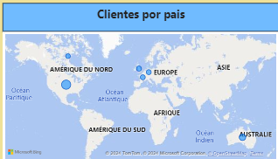

* ¿Cómo se distribuyen los ingresos, el COGS y la utilidad bruta mensualmente?

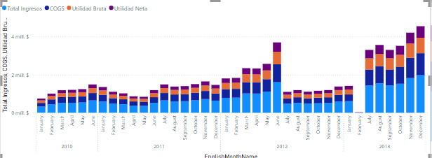

* ¿Qué utilidad (bruta y neta) tuvo cada segmento (categoría) y subcategoría de producto?

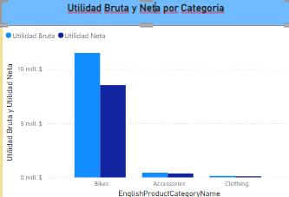

* Los usuarios desean ver además el Ratio Costo operacional versus LY (COGS + freight / Ingresos), el porcentaje de margen de utilidad bruta y utilidad neta y el porcentaje de COGS mostrado de manera eficiente en medidores (o tacómetros).

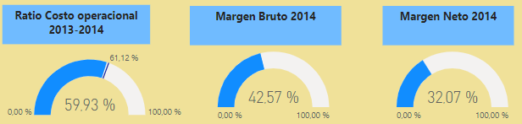

* Como adicional, el usuario solicita ver de manera detallada indicadores del negocio de Estados Unidos donde se muestre por cada provincia y ciudad el segmento de producto (categoría), los ingresos, utilidades, COGS, márgenes (bruto y neto), y el costo de envío. Todo lo anterior desean ver resumido en una tabla. Por otro lado se solicitó un gráfico que muestre el COGS y el % de margen bruto (utilidad bruta) por ciudad y otro comparativo que muestre los ingresos acumulados del período actual versus los del período anterior.

El usuario quiere tener la posibilidad de segmentar la información en ambos casos (general y detalle USA) por año y categoría de producto.

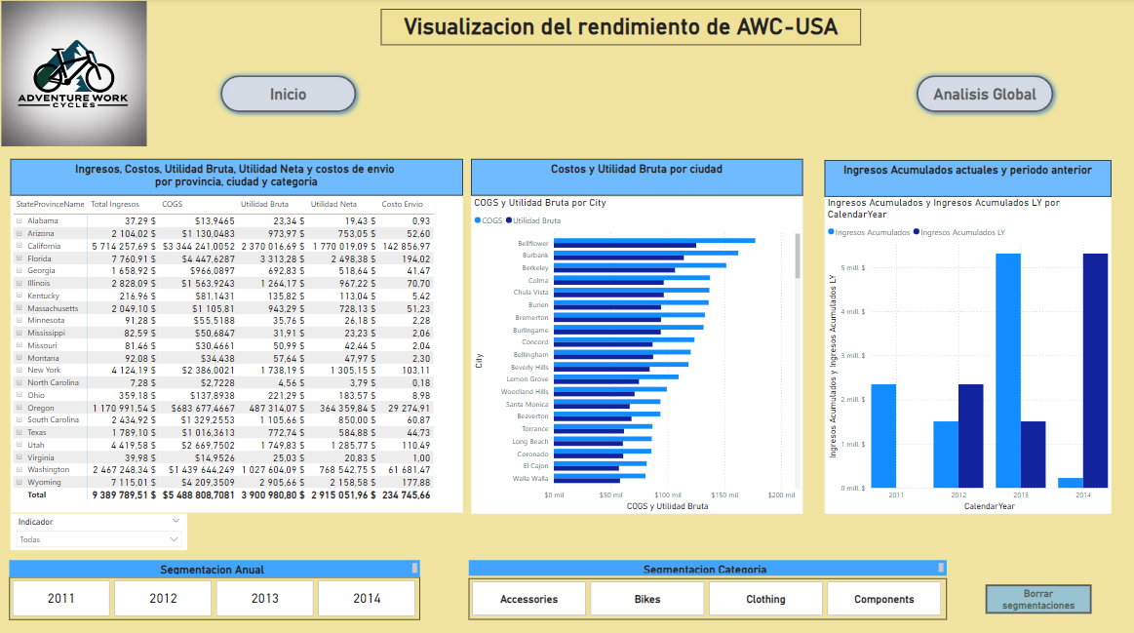

**Avance 4**

**Dashboard en Power BI**

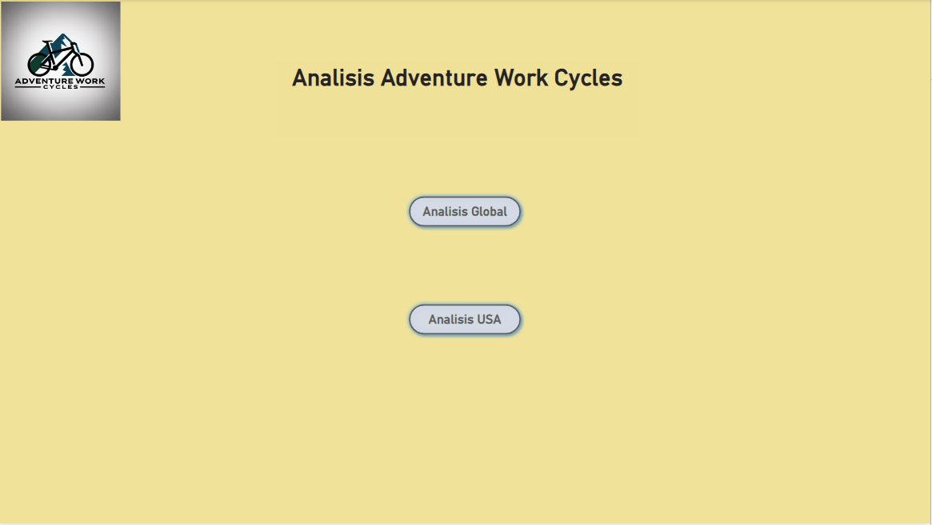

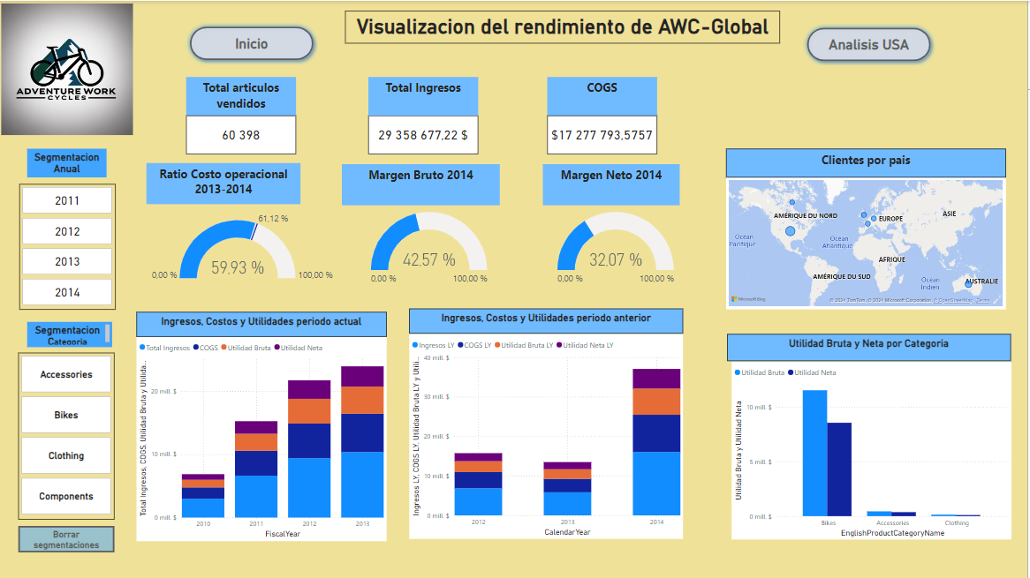

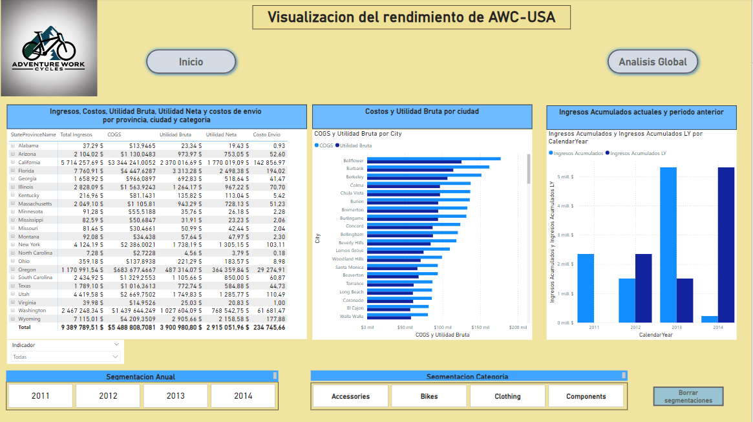

# 

# Hallazgos clave

Es muy importante garantizar un modelo bien realizado ya que de esto dependen casi todas las funcionalidades que se desarrollen por las relaciones entre las entidades, también se debe ser cuidadoso al momento de crear las métricas para poder obtener resultados objetivos y realistas.

# 

# Recomendaciones estratégicas

Considerando que los costos son mucho más altos que las utilidades sería conveniente encontrar estrategias que permitan reducir los costos de operación. Adicionalmente se debe evaluar la conveniencia de campañas de mercadeo de las categorías con pocas o ninguna venta en determinadas regiones con el fin de aumentar las ventas en estos territorios.

# Desafíos y soluciones

# Al ser la primera vez que se utiliza la herramienta Power BI, la principal dificultad recae en el tiempo que toma realizar tareas sencillas que por desconocimiento y falta de experiencia toman mucho tiempo mientras se familiariza el usuario con la herramienta. La mejor forma que se me ocurre de reducir este impacto es practicar con la herramienta tanto como sea posible.

# Reflexión personal

# En este proyecto ha sido posible la puesta en práctica de los diferentes conceptos adquiridos en este módulo desde la restauración de la base de datos, la conexión entre la BD y Power BI para luego realizar la respectiva limpieza de datos eliminando columnas innecesarias, diseño de la maqueta (mockup), creación de métricas con DAX y construcción del dashboard adquiriendo destrezas básicas en el manejo de la herramienta Power BI, la cual es muy utilizada por los analistas de datos.

# 